5 марта 2021 года у учеников 2 "А" класса МБОУСОШ №2 г. Пошехонье прошёл киноурок по фильму «Песня ветра». Ребята посмотрели и обсудили фильм и сделали вывод, что дружелюбие не имеет национальности. Любить и охранять природу должны люди любой страны. Дома все поделились впечатлениями о просмотренном фильме с родителями и выполнили рисунки к понравившемуся эпизоду.

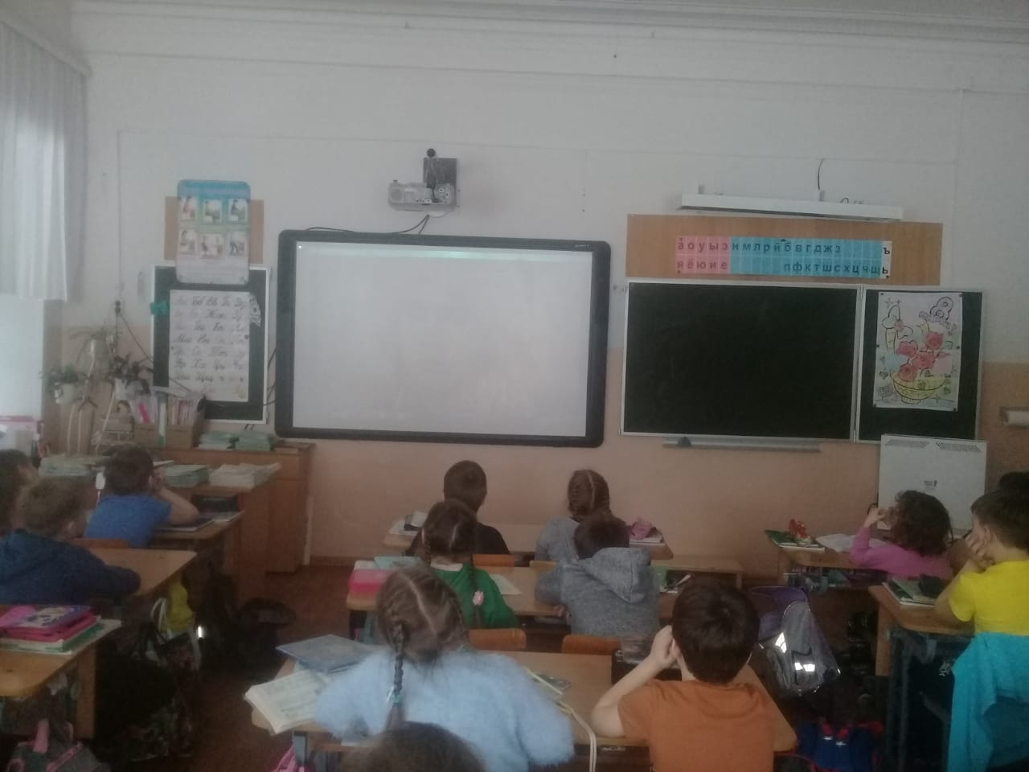

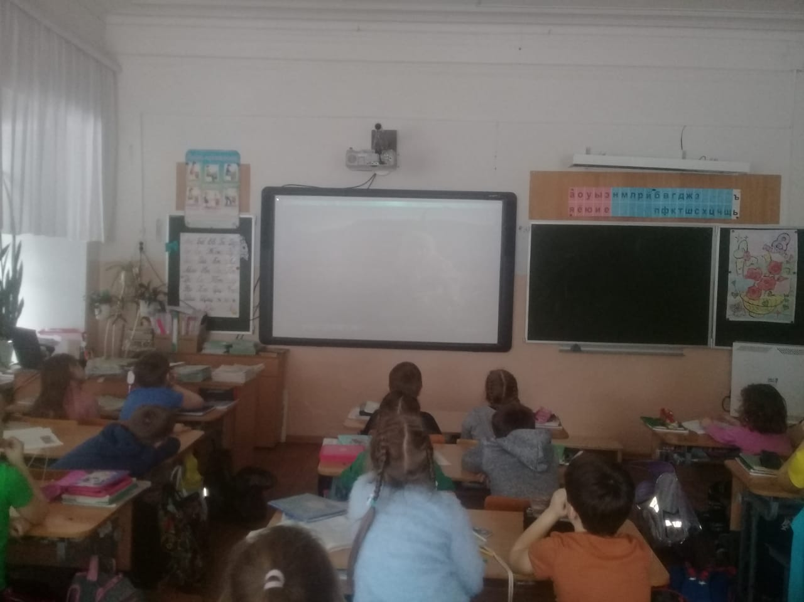

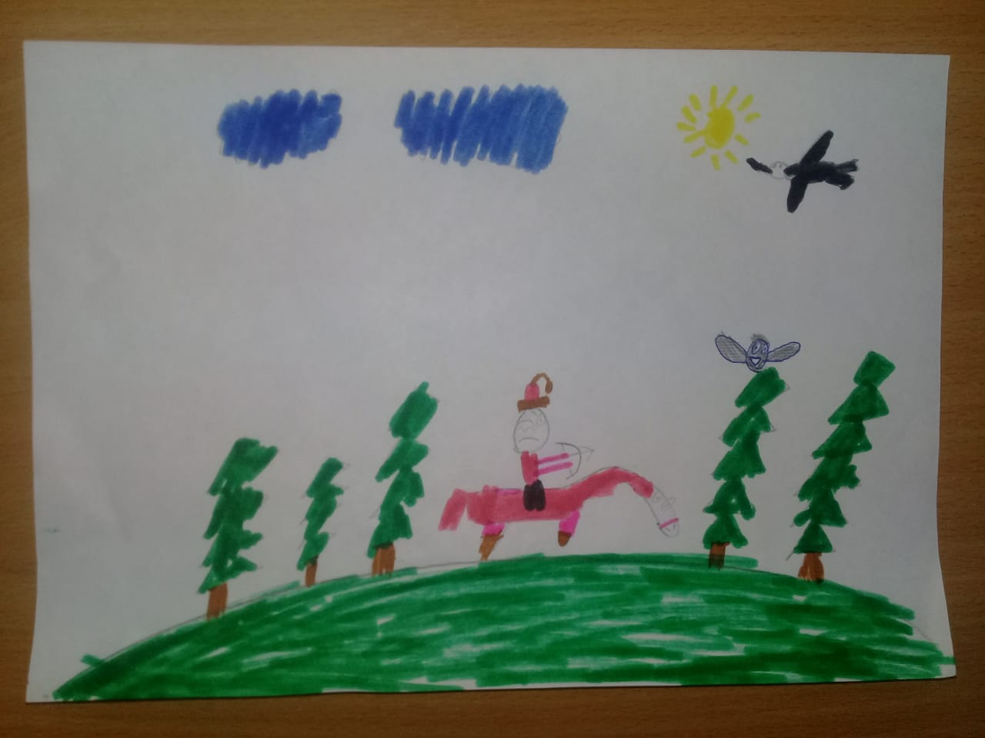

Удалов Семён. Отец Акмала на охоте.

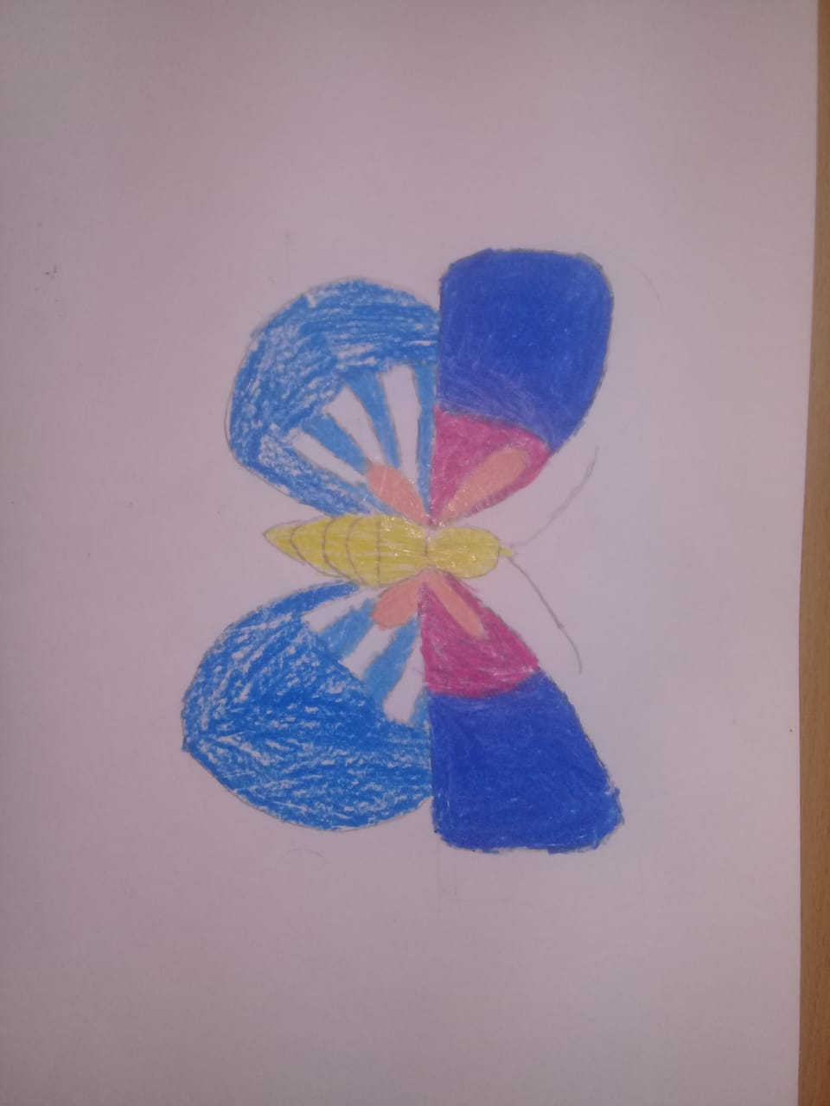Шорина Софья. Бабочка.

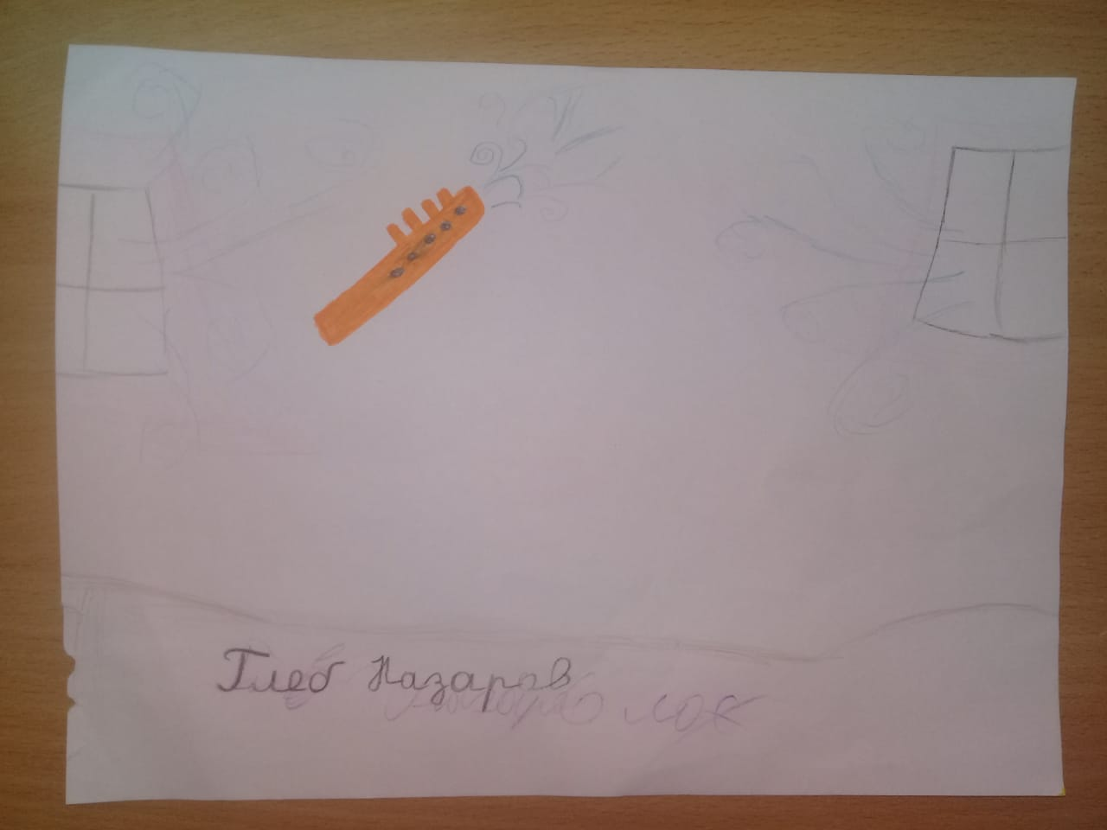

Назаров Глеб. Ветер и курай.

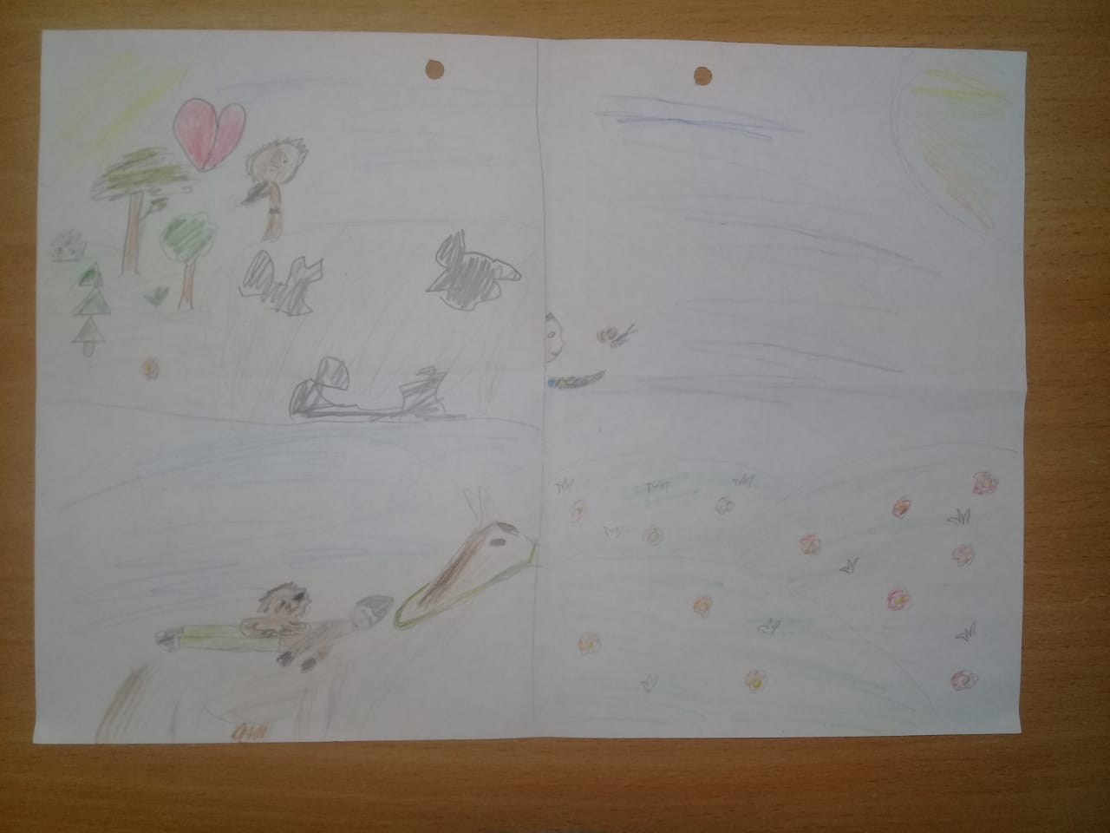

Куляпина Ольга. Легенда о курае и Ахмет выпускает бабочку.